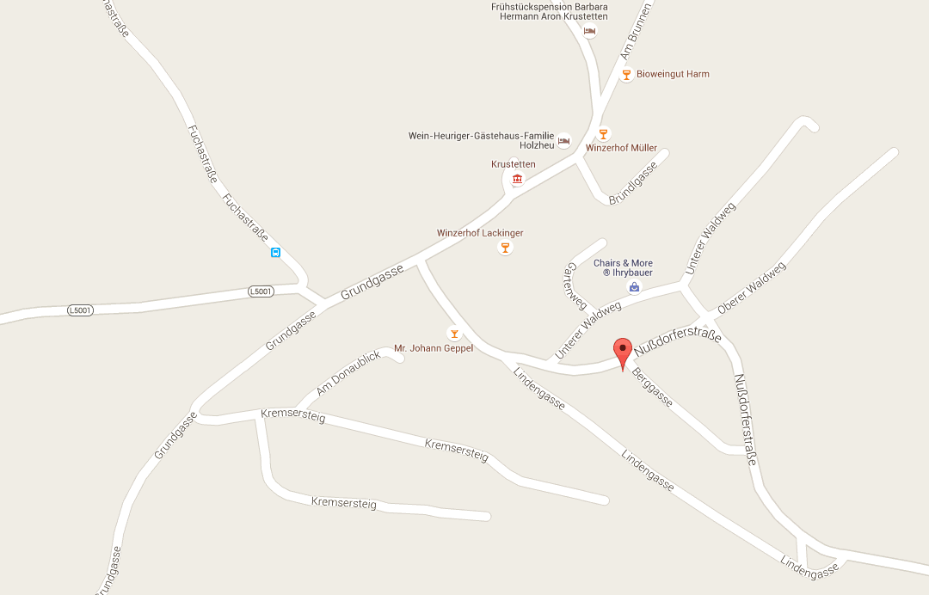****

**von Hollenburg**

**Anfahrtsplan – 3508 Krustetten, Kremsersteig**

**von Paudorf**

**Treffpunkt**